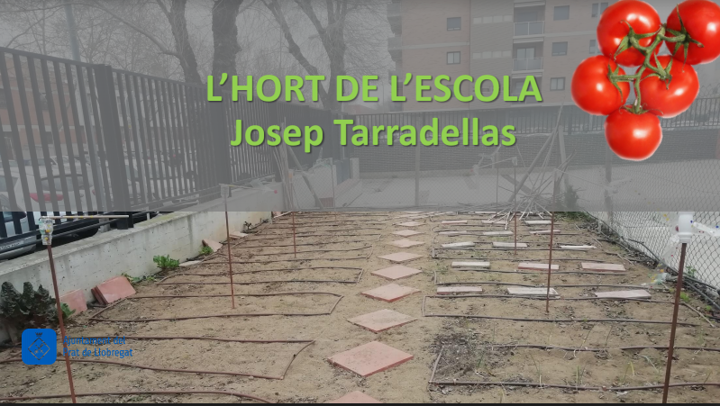

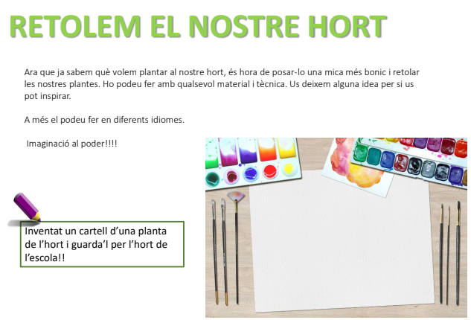

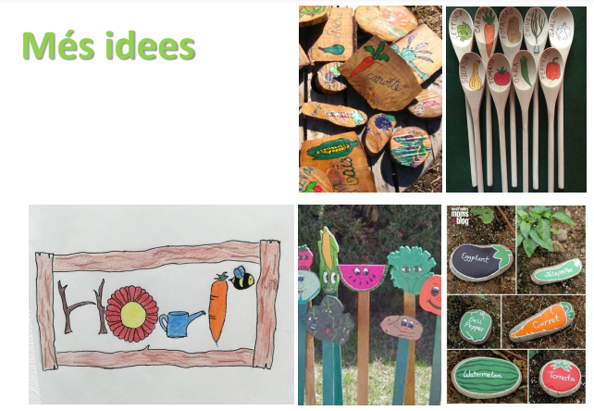

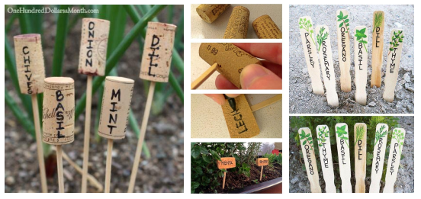

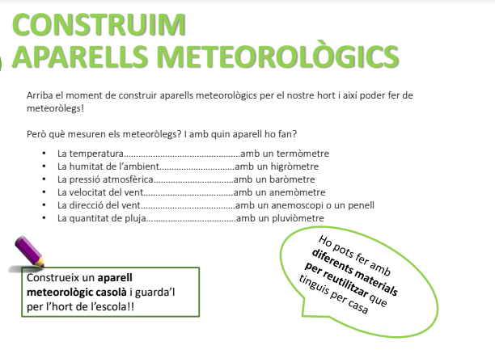

Vosaltres ja heu fet un pluviòmetre i heu pogut fer un anàlisis dels resultats.

Al **Dinamiks** han fet aquests aparells. Podeu agafar idees d’[aquest vídeo](https://www.ccma.cat/tv3/super3/dinamiks/lexperiment-els-aparells-meteorologics/video/5543516/).

